SEGUNDO MEDIO

Estadística: conceptos básicos y definiciones.

Conceptos básicos

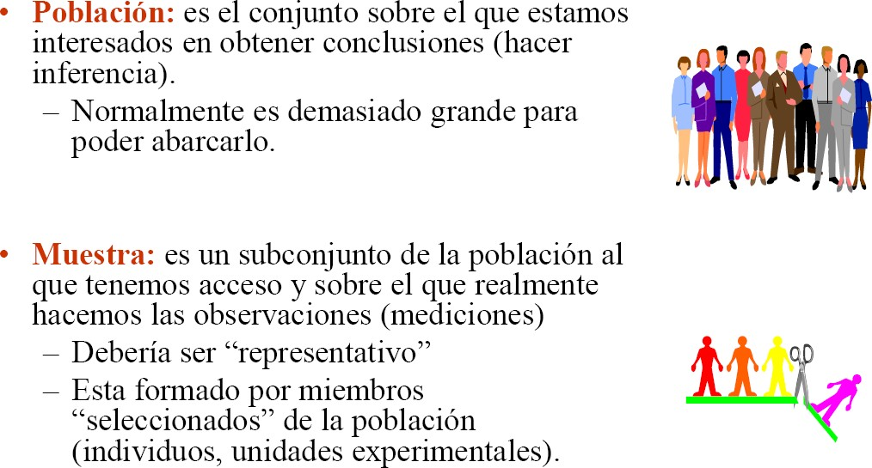

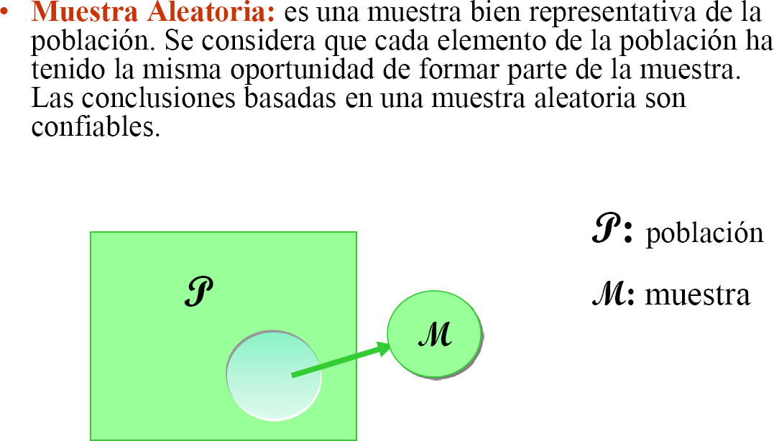

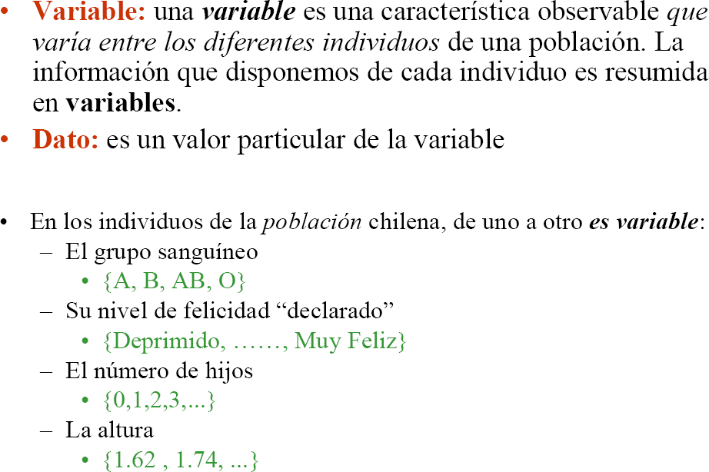

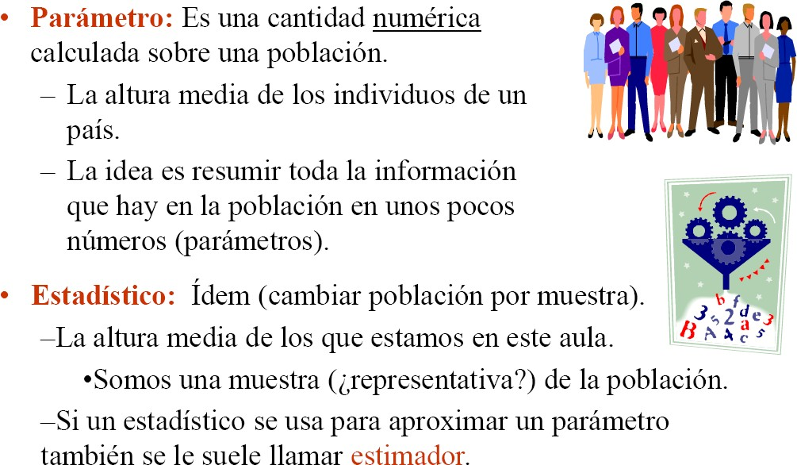

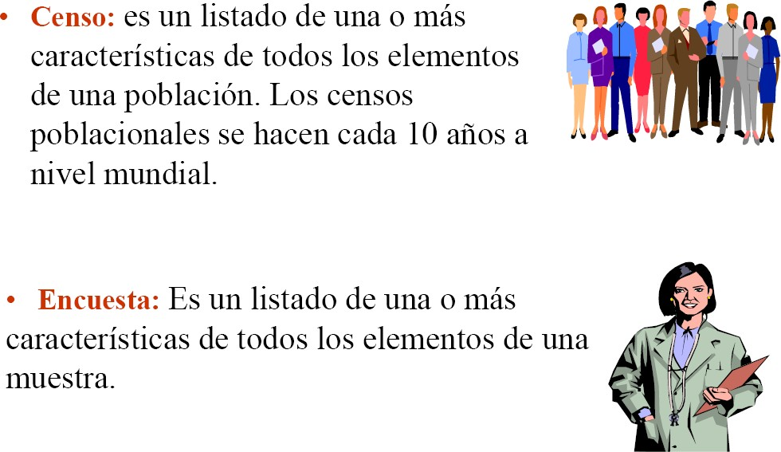

La estadística es la Ciencia de la

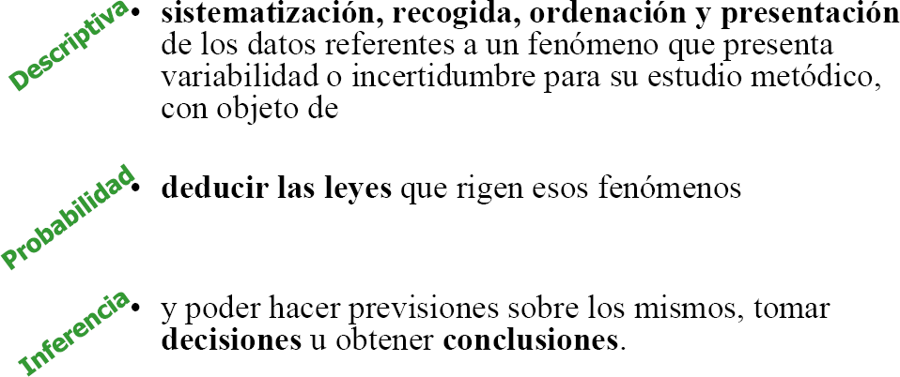

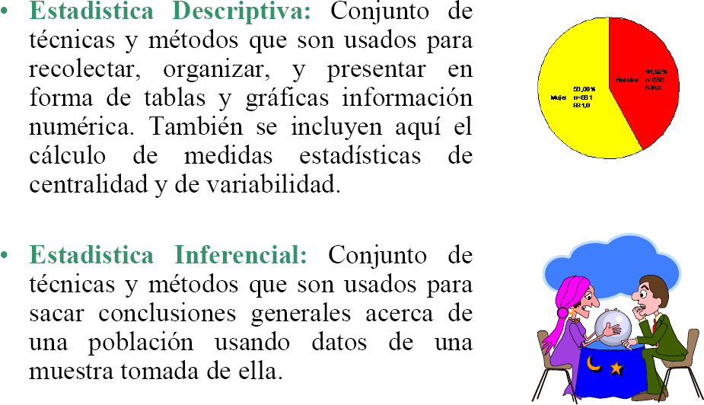

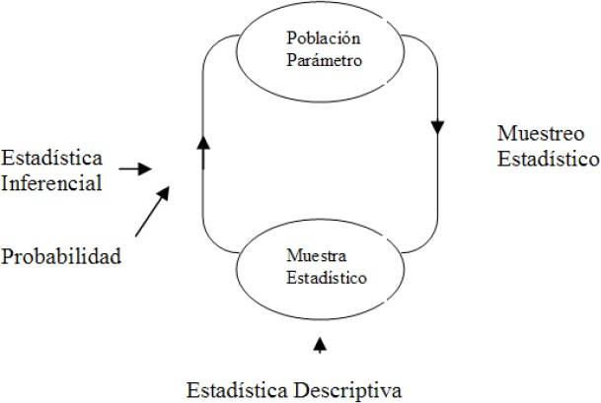

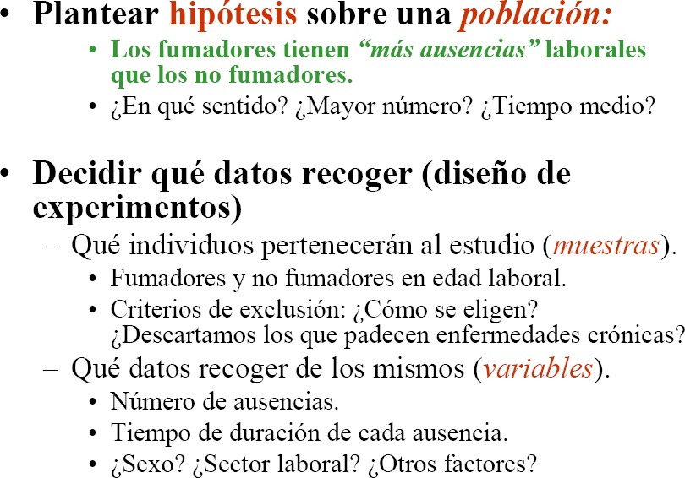

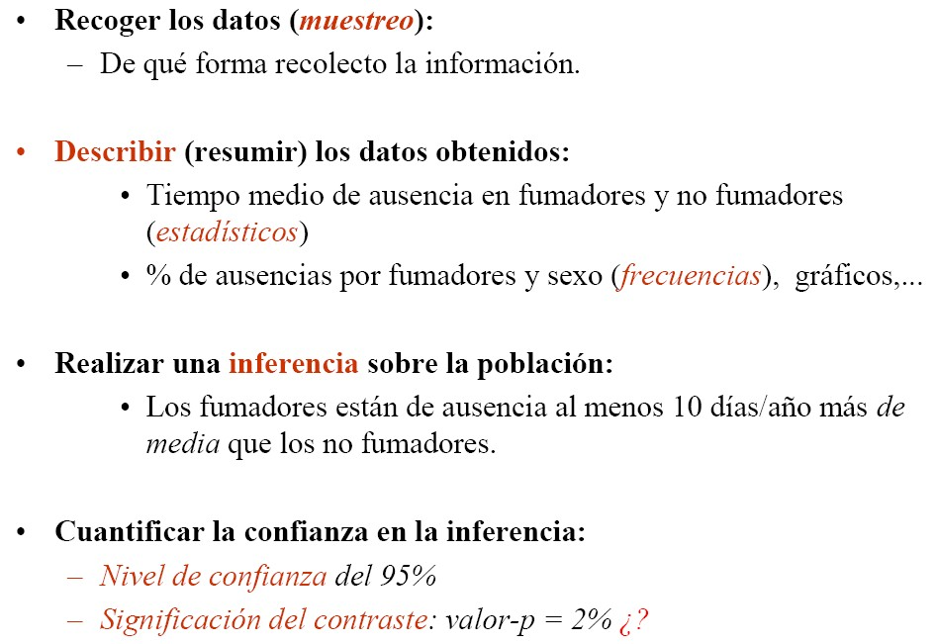
Pasos en un estudio estadístico cont.

11

Técnicas de Muestreo

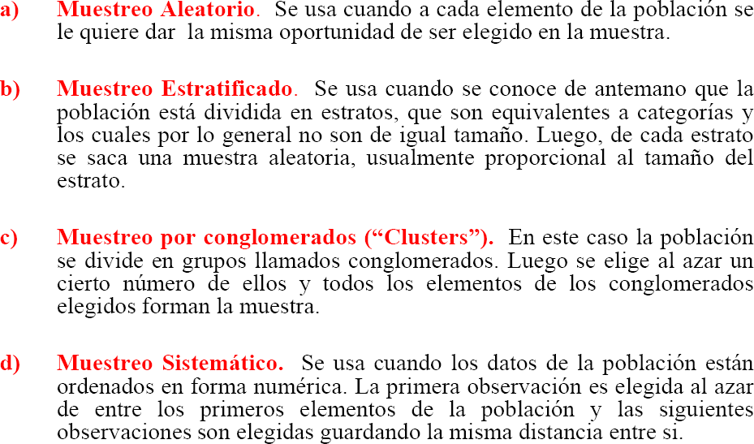

Tipo de Variables
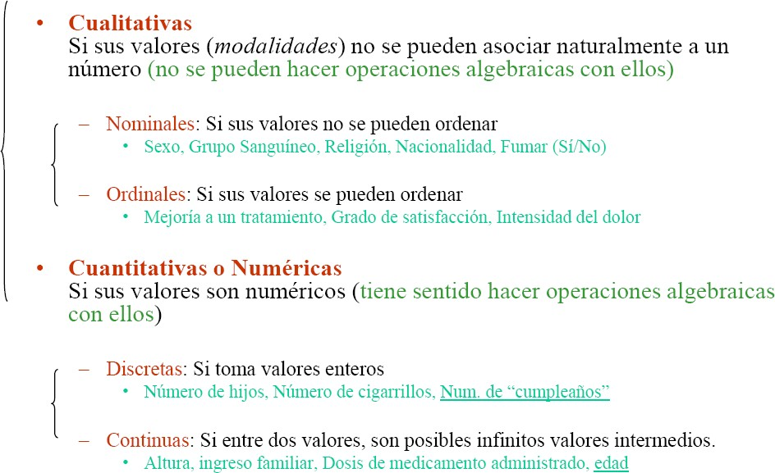

Ejemplos:

Tipo de variables cont.

- Es buena idea codificarlas variables como números para poder procesarlas con facilidad en un computador.
- Es conveniente asignar “etiquetas” a los valores de las variables para
recordar qué significan los códigos numéricos.
–Género (Cualitativa : Códigos arbitrarios) 1 : Hombre
2 : Mujer
–Raza (Cualitativa: Códigos arbitrarios) 1 : Blanca
2 : Negra, ...
–Felicidad Ordinal: Respetar un orden al codificar.
- : Muy feliz
- : Bastante feliz
- : No demasiado feliz
- Se pueden asignar códigos a respuestas especiales como 0 : No sabe
99 : No contesta...

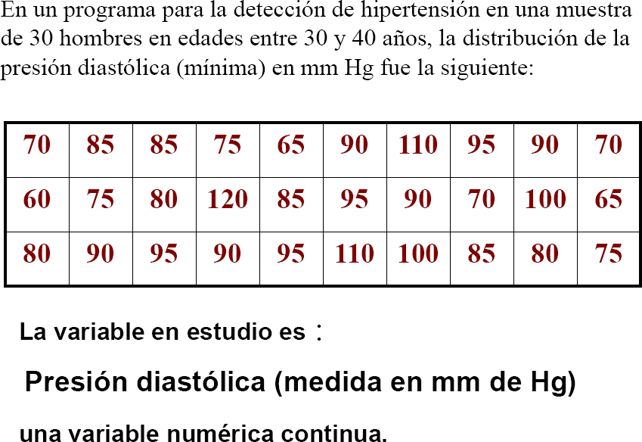
Ejemplo: Tipo de variables cont.

Tabla de Frecuencias

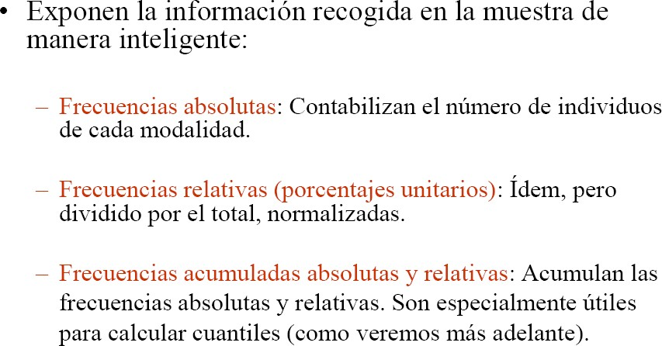

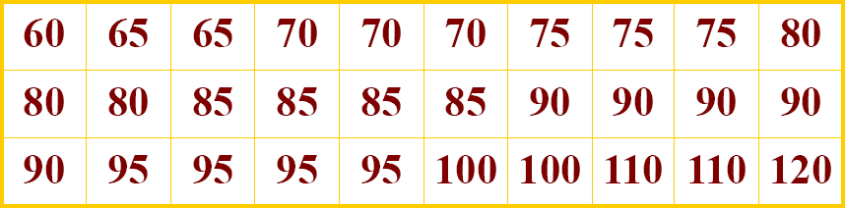
Ordenamos los datos en forma creciente:
La amplitud total A = 120 –60
Número de clases: K = 301/2 = 5.48. Aprox. 6 clases
Extensión del intervalo: H = A/ K = 60/6 = 10
En este caso, entonces, la tabla de frecuencias tendrá aproximadamente 6 clases de amplitud 10 unidades en cada clase.

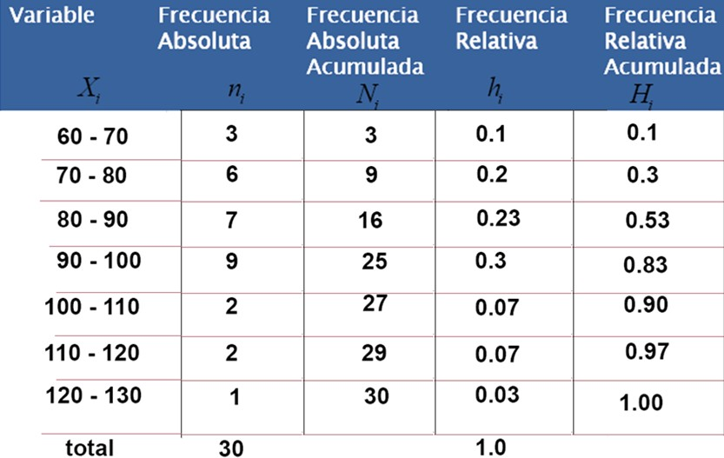

Histograma de la distribución de presión diastólica en mm de Hg según las frecuencias absolutas:
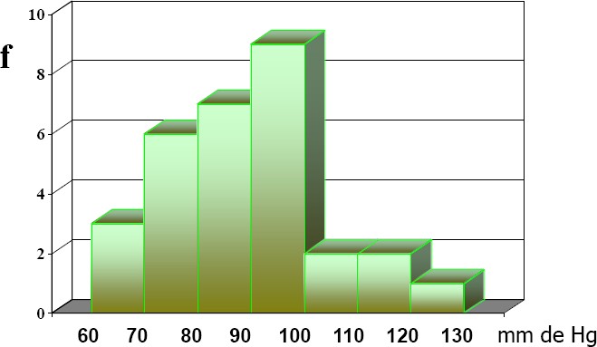

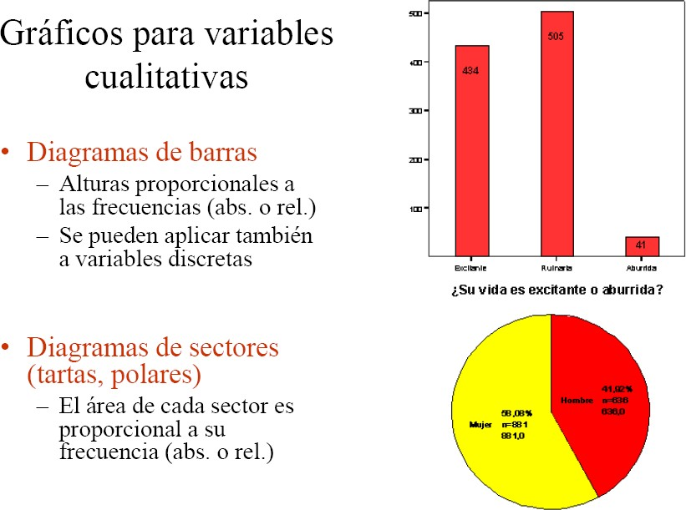

Gráficos para variables cualitativas cont.

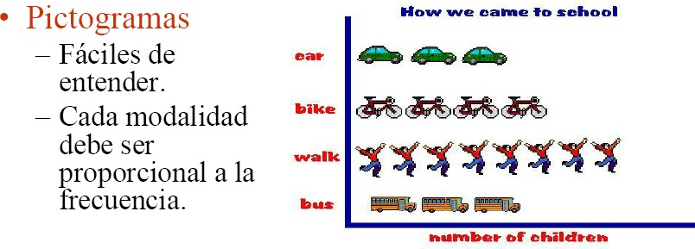

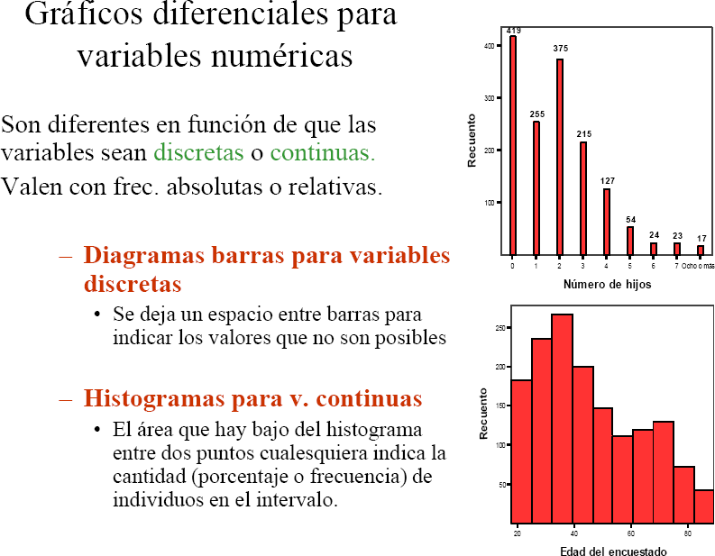

Diagramas Integrales
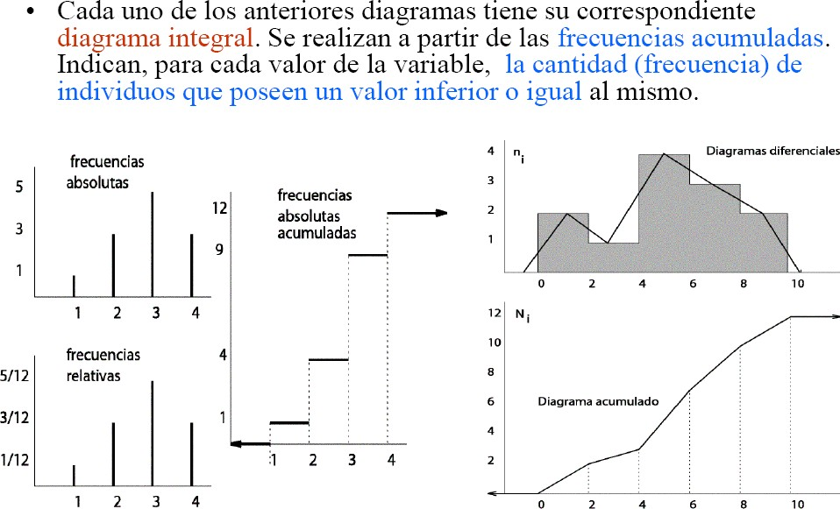

Estadísticos de forma intuitiva

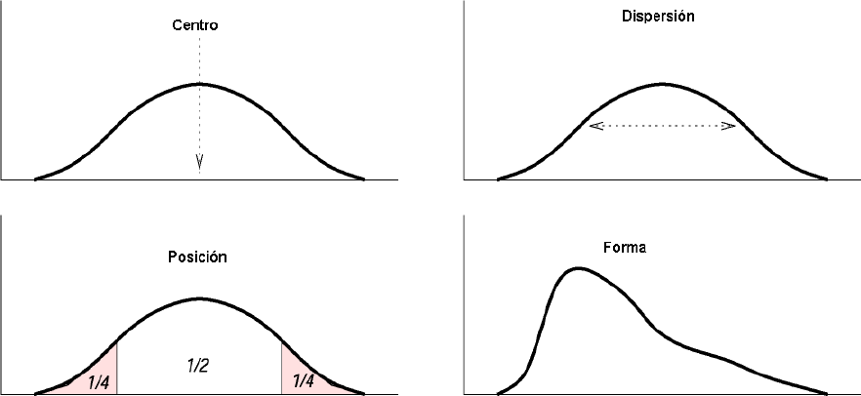

Estadísticos

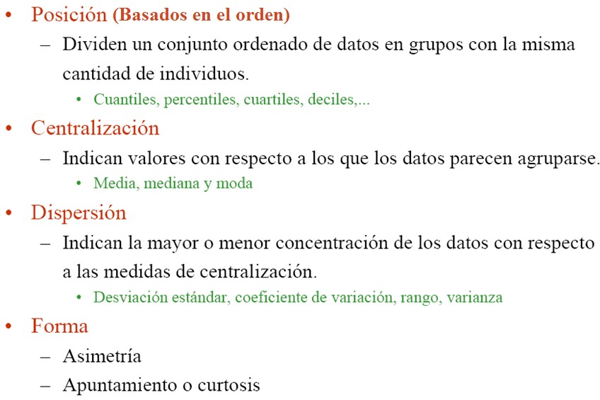
25

- Añaden unos cuantos casos particulares a las medidas de posicién. Son medidas que buscan posiciones (valores) con respecto a los que los datos muestran tendencia a agruparse.

- Media: es la media aritmética Qromedio) de los valores de una variable. Suma de los valores dividido por el tamano muestral.
— Media de (2, 2, 3, 7} es (2+2+3+7)/4 = 3.5
  - Conveniente cuando los datos se concentran simétricamente con respecto a ese valor. Muy sensible a valores extremos.
  - Centro de gravedad de los datos.

- Mediana. es un valor que divide a las observaciones en dos grupos con el mismo nñmero de individuos Qercentil 50). Si el nñmero de datos es par, se elige la media de los dos datos centrales.
— Mediana de 1. 2. 4, 5, 6. 6. 8 es 5
— Mediana de 1, 2, 4, 5, 6, 6, 8, 9 es (5+6)/2 = 5.5
  - Es conveniente cuando los datos son asimétricos. No es sensible a valores extremos.
    - Mediana de 1, 2, 4, 5, 6, 6, 800 es 5. JLa media es
ll7.7!

- Moda: es eldos valor/es donde la distribucién de
Aecuencia alcanza un mâximo.

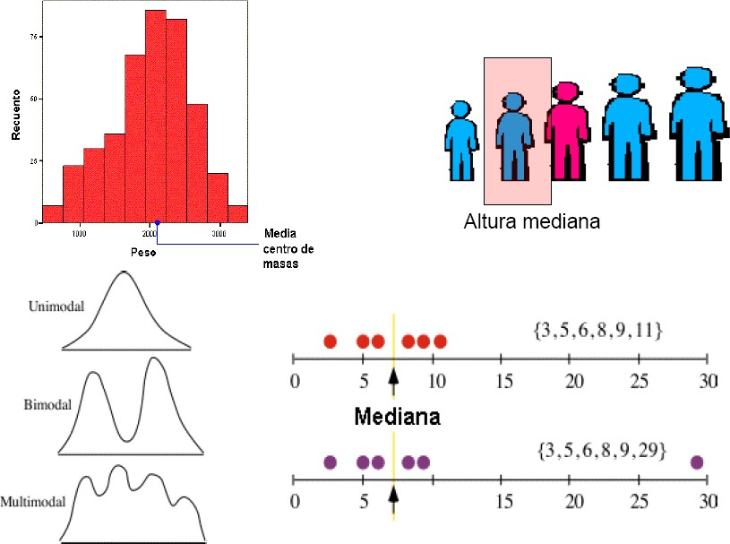

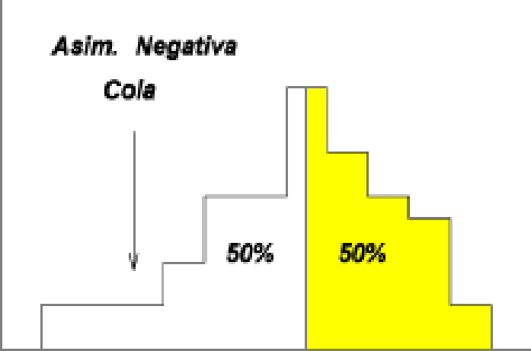
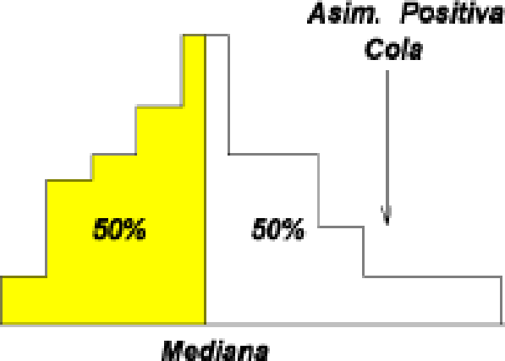
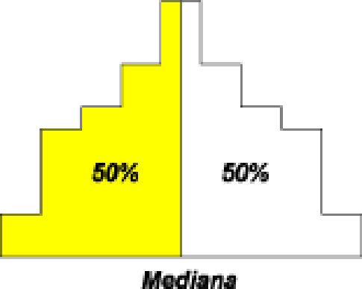
Asimetria o sesgo
- Una disBibucién es simétrica si la mitad izquierda de su disoibucifin es la imagen especular de su mitad derecha.

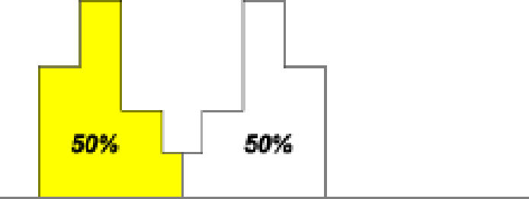
- En las distribuciones siméDicas media y mediana coinciden. Si sfilo hay una moda también coincide.

- La asimetria es positiva o negativa *°** *"*" en funcion de a qué lado se
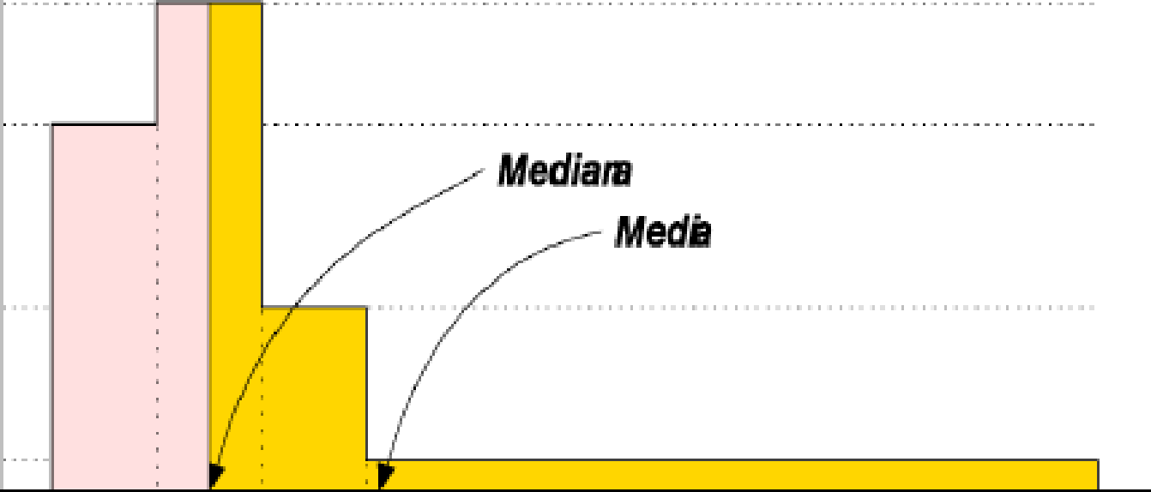
encuenoa la cola de la distribucifin. qg

- La media tiende a desplazarse hacia °°
las valores extremos (colas).

- Las discrepancias entre las medidas
de cenbalizacifin son indicacién de ,
asimebia.

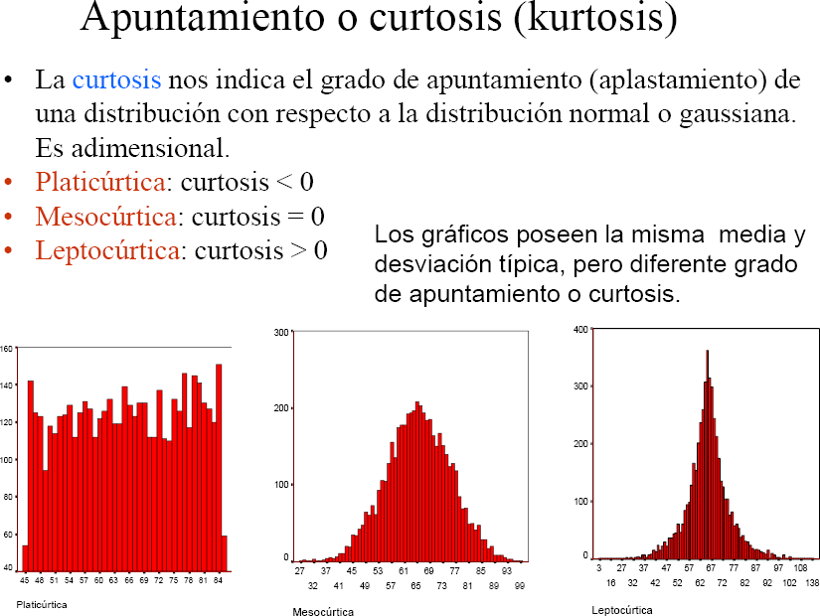

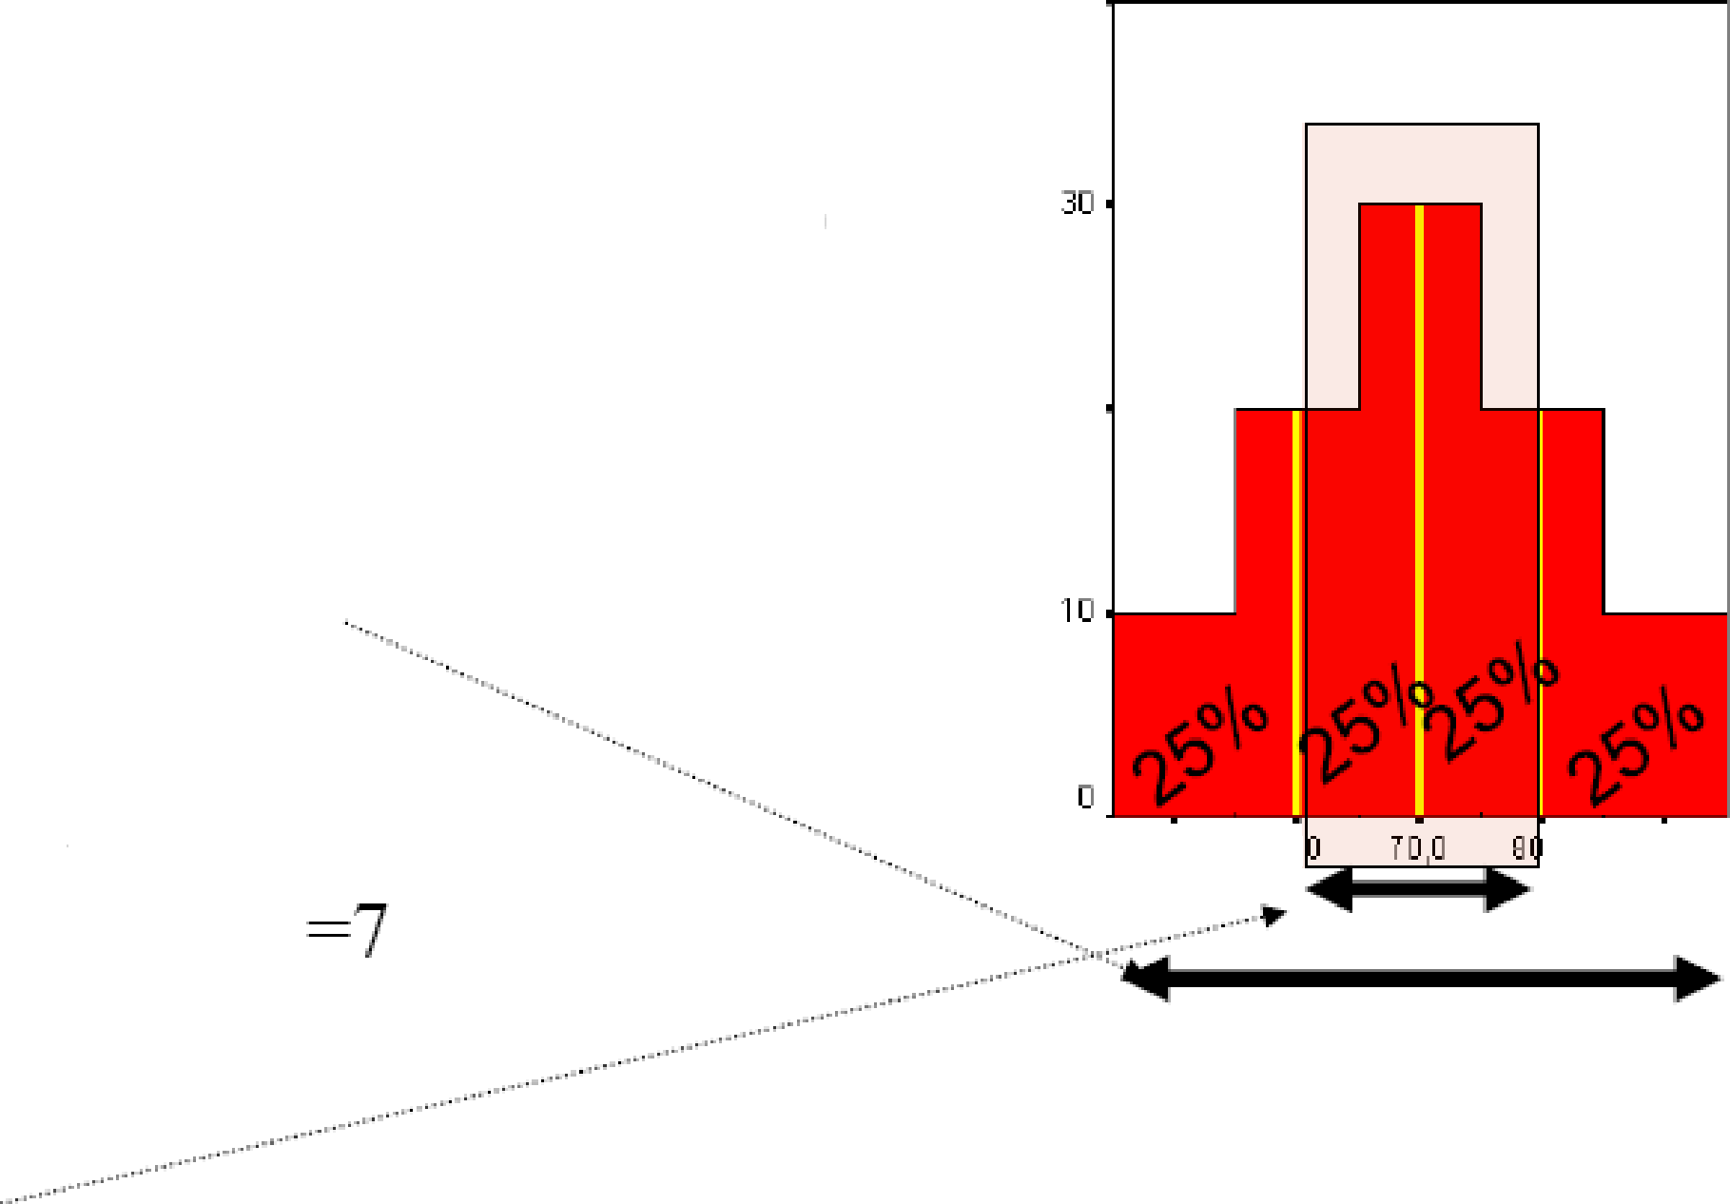
Medidas de dispersisn

•Miden el grado de dispersifin (variabilidad)
de los datos, independientemente de su oausa.

•AmpIitud o Rango (‘range’):
La diferenoia entre las
observaciones extremas.
— 2,J,4,3,jj,4. El rango es 8-1
- Es muy sensible a los valores
exoemos.
•Rango intercuartilico (‘interquartile range’):
- Es la distancia enbe el primer y tercer cuartil.
  - Rango intercuartilico = P 75 - Pj 5

20

Desy. tip. = T .6 Medla = r0,0
N = 9g, D0
0, 0, ,0 90, P ECO

- Parecida al rango, pero eliminando las observaciones mfis extremas
inferiores y superiores.
- No es tan sensible a valores extremos.

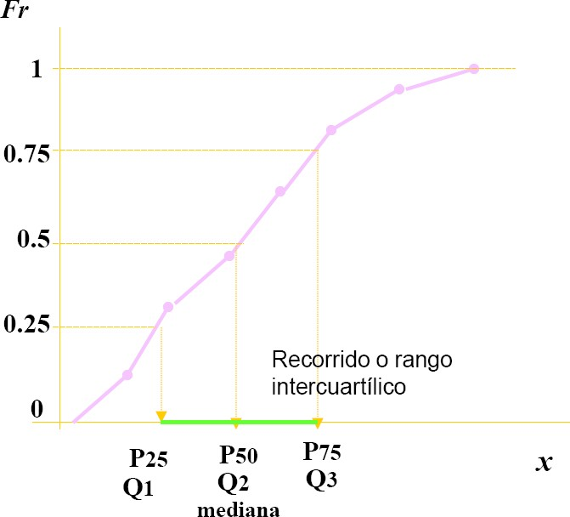

Concepto de Variabilidad
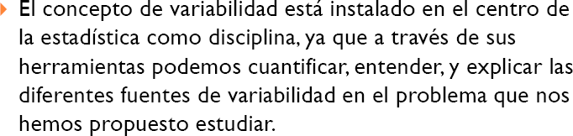
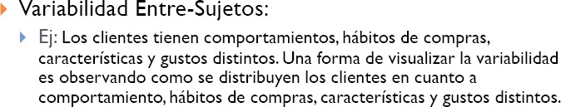

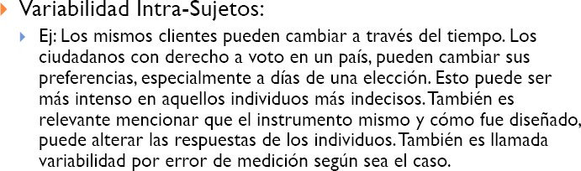

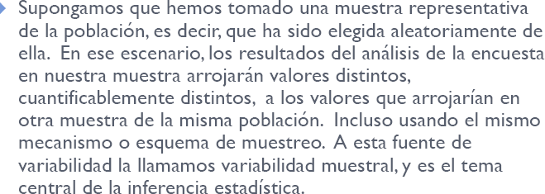

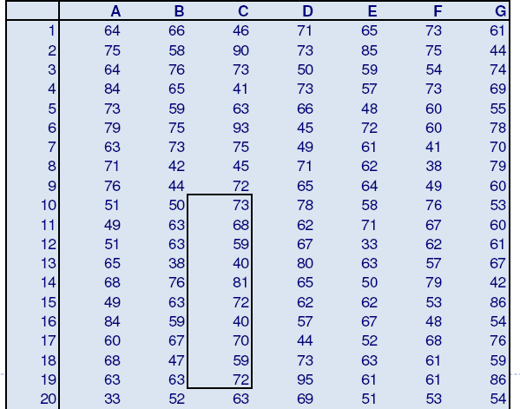

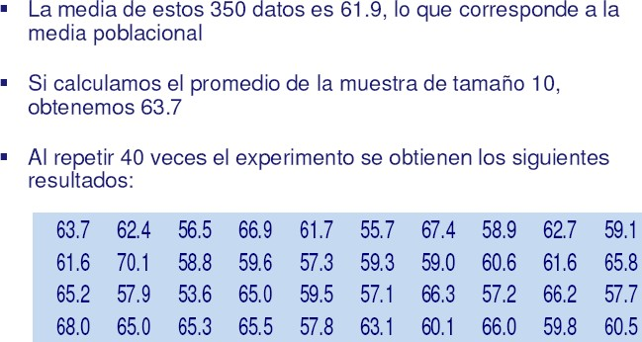

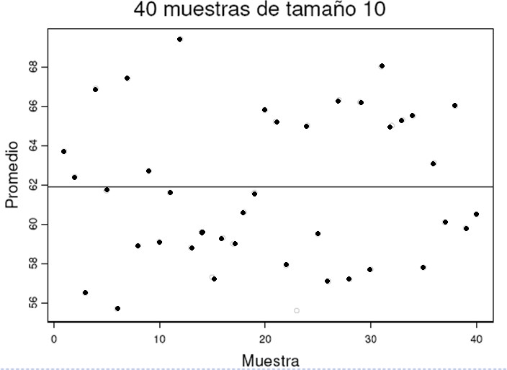

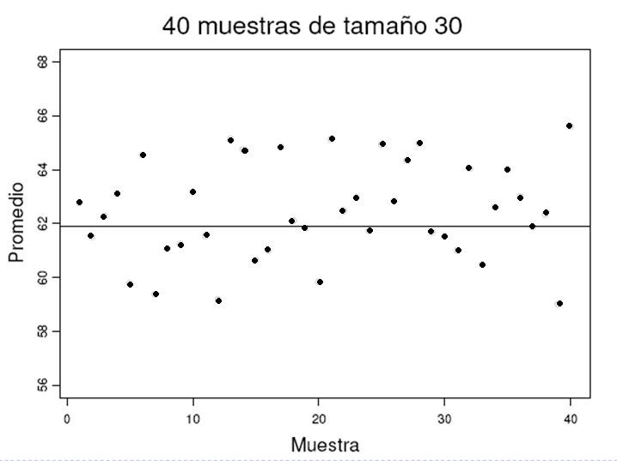
Conceptos de Variabilidad cont.

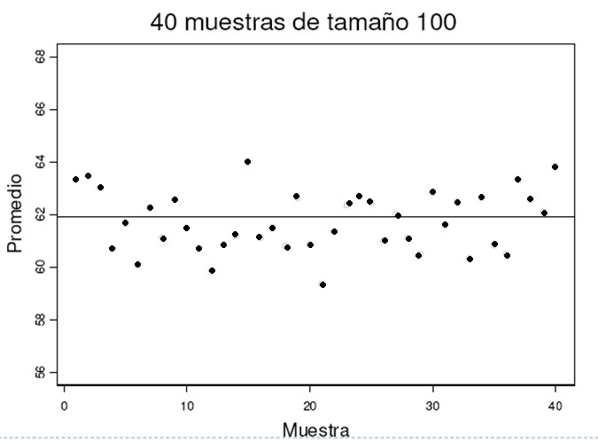
Conceptos de Variabilidad cont.

Distribución de Frecuencias

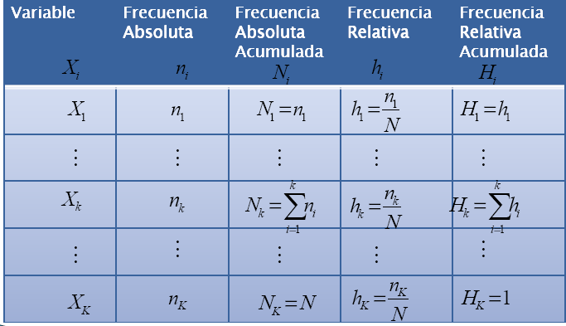

Distribución de Frecuencias cont.

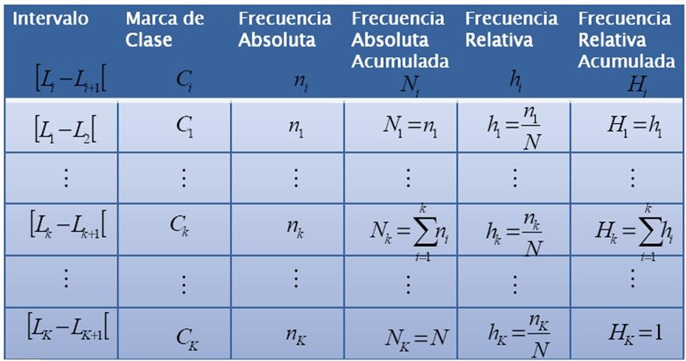

Medidas de Resumen de Centralización

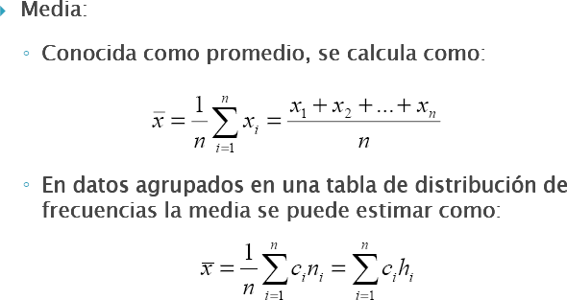

Medidas de Resumen de Centralización cont.
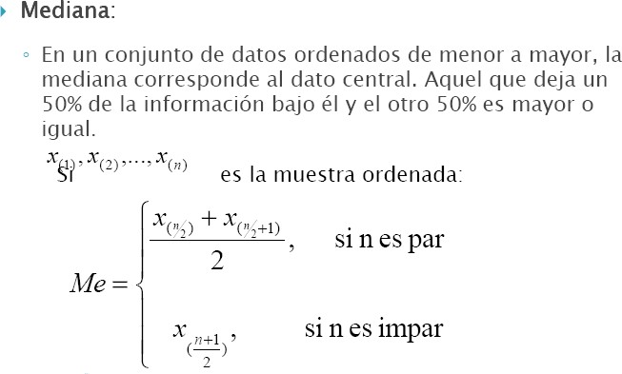

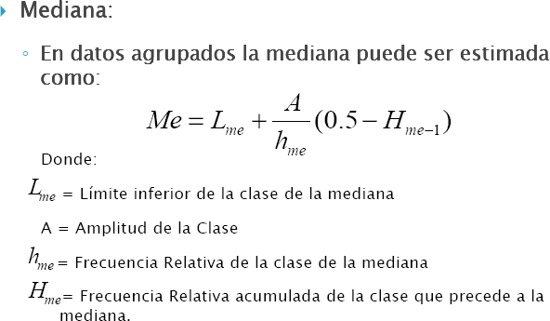

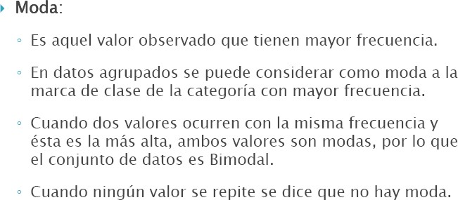

- La media es sensible a la presencia de datos extremos.
- La mediana es muy útil cuando la distribución de la variable es poco simétrica.

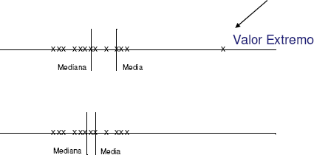

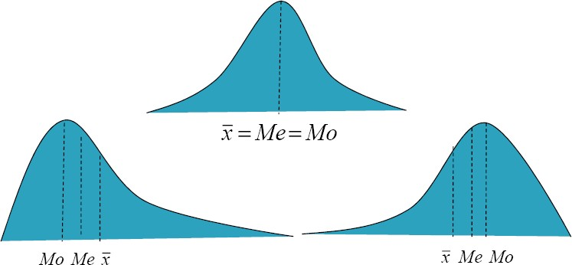

Medidas de Resumen de Dispersión

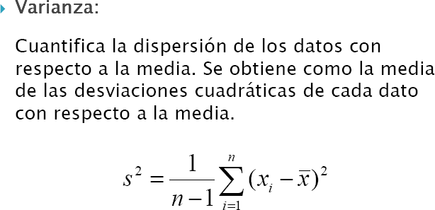

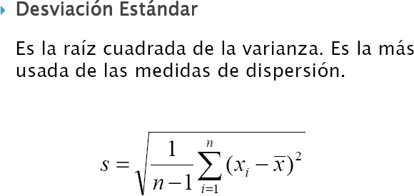

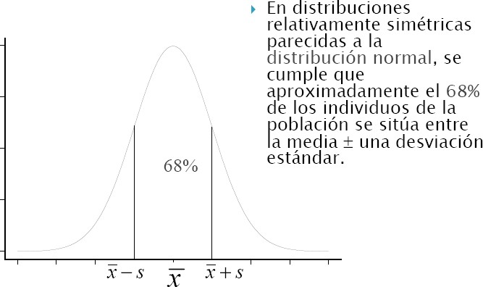

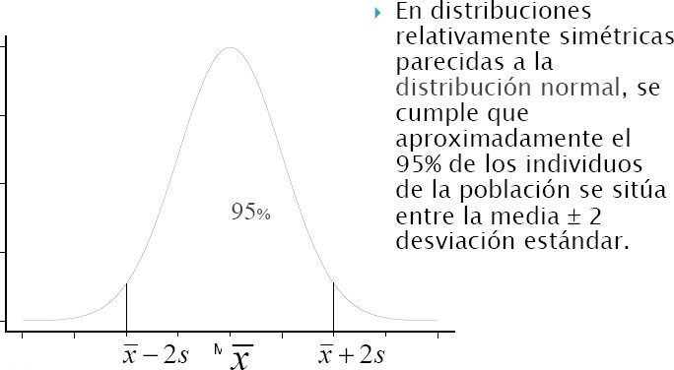

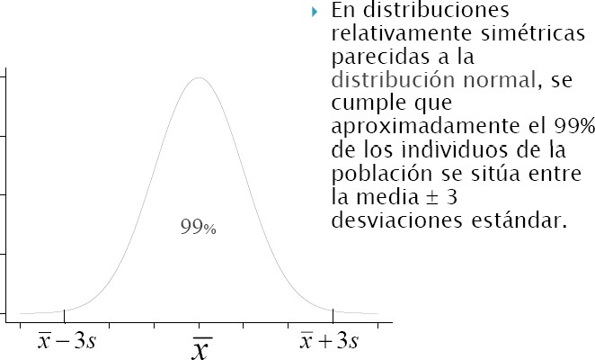

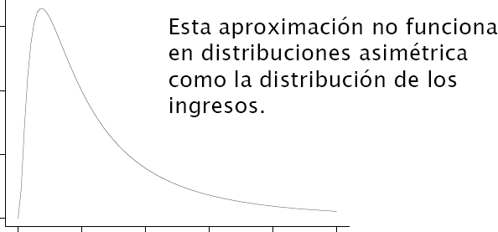

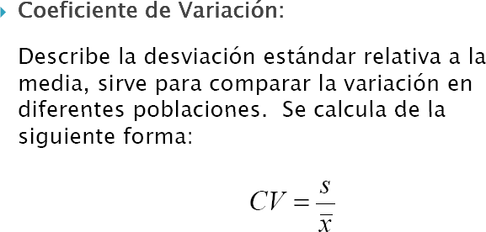

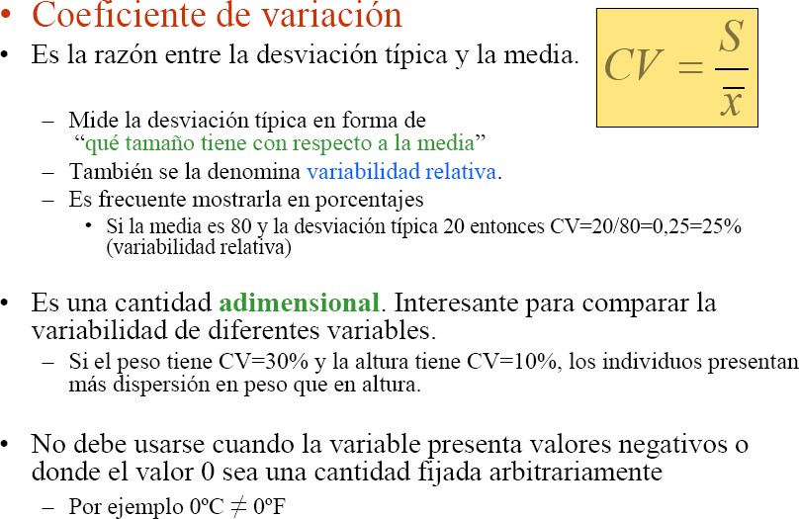

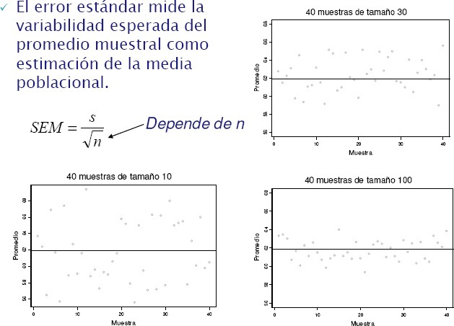

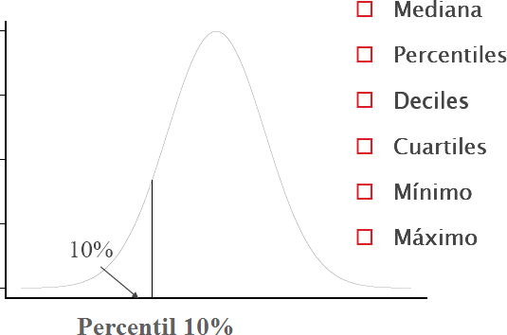

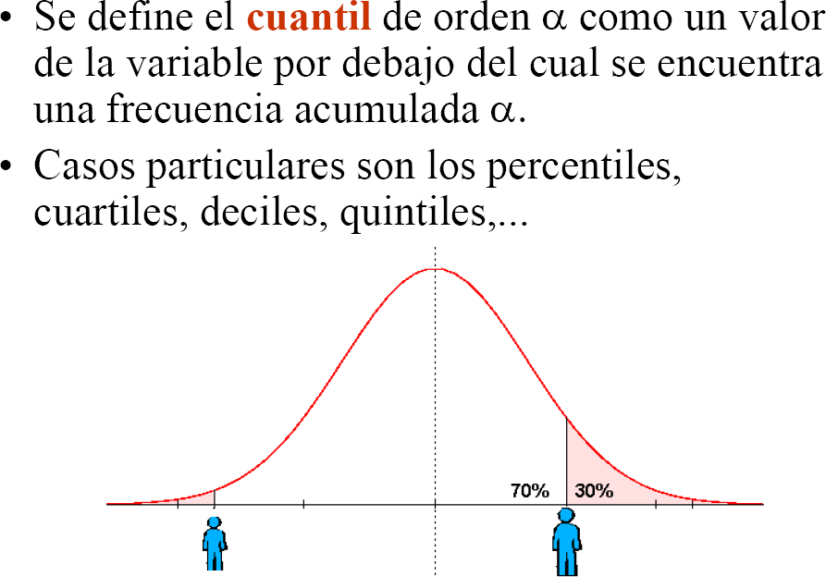
Estadísticos de Posición

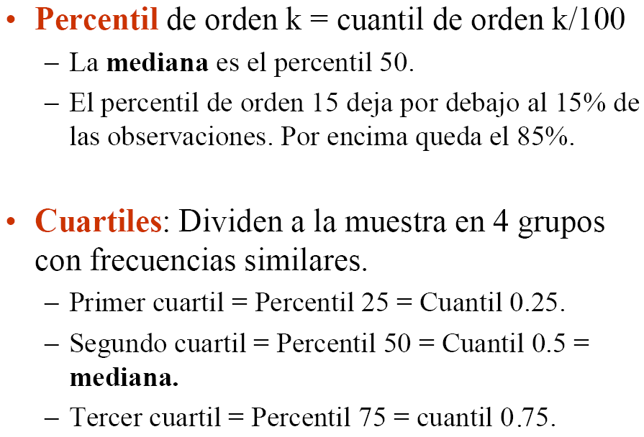

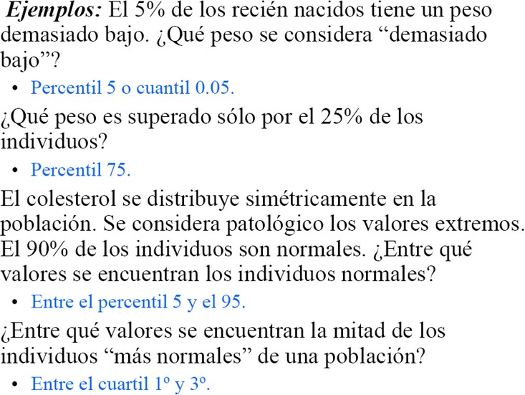

Son valores de la variable que dividen a la muestra en partes de igual porcentaje.
Los percentiles separan la muestra en grupos de 1% cada uno (son 99).
- Cuartiles: agrupan 25% c/u (son 3).
- Quintiles: agrupan 20% c/u (son 4).
- Deciles: agrupan 10% c/u (son 9).

